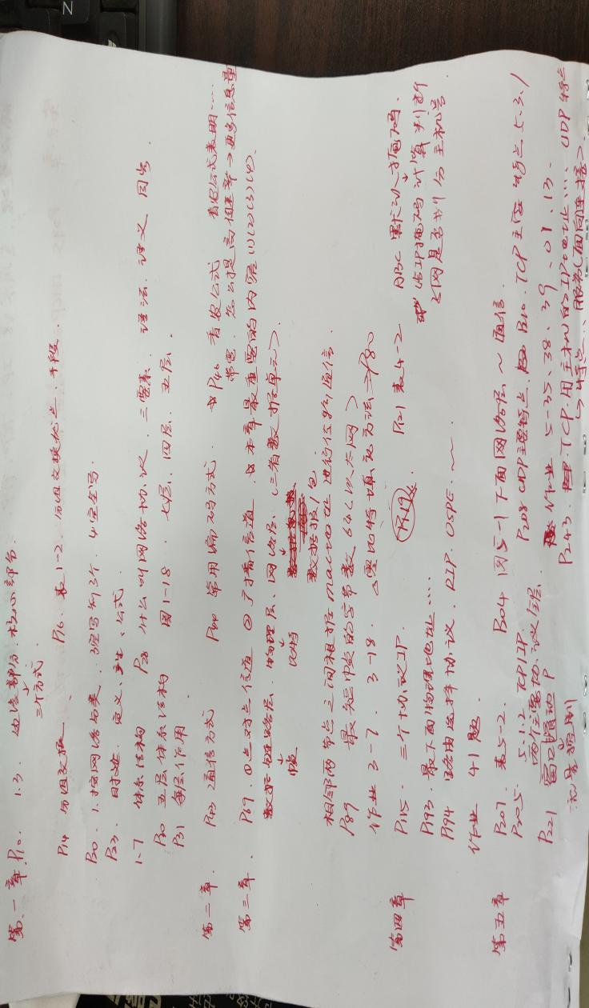

黄标内容是这张纸上明示或暗示可能会考的内容，一下是这张纸上的知识点的详细内容（也不是很详细，撮合着看看）

**网络原理复习**

**第一章 概述**

1.3

P10 边缘部分-->三个方式：客户/服务器方式（C/S方式）、对等方式（P2P方式）和浏览器-服务器方式B/S（C/S方式的一种特例）

核心部分：为边缘部分提供服务的

P14 分组交换：采用存储转发技术，把要发生的整块数据称为报文，每个数据段前加一个首部就构成了一个分组。

P16 分组交换的优点：高效、灵活、迅速和可靠。

P20 按网络分类：广域网WAN、城域网MAN、局域网LAN、个人区域网PAN

P23 时延：是指数据从网络的一端传送到另一端所需的时间。

组成：发送时延=数据帧长度/发送速率 、传播时延=信道长度/电磁波在信道上的传播速率 、 处理时延 、 排队时延

总速率=发送时延+传播时延+处理时延+排队时延

1.7

体系结构：

P28 网络协议的定义：为进行网络中的数据交换而建立的规则、标准或约定称为网络协议。

三要素：语法、语义、同步

P30

OSI的体系结构：物理层、数据链路层、网络层、运输层、会话层、表示层、应用层

TCP/IP的体系结构：网络接口层、网际层IP、运输层（TCP或UDP）、应用层

五层协议的体系结构：物理层、数据链路层、网络层、运输层、应用层

每层的作用：应用层：通过应用进程间的交互来完成特定网络应用。

运输层：负责向两台主机中进程之间的通信提供通用的数据传输服务。

网络层：负责为分组交换网上的不同主机提供通信服务。

数据链路层：主机的数据在链路上传送时，需要使用专门的链路层协议。

物理层：物理层要考虑用多大的电压代表“1”或“0”，以及接收方如何识别出发送方所发送的比特。

**第二章 物理层**

P43 通信方式：单向通信、半双工通信（不能双向同时发送）、全双工通信（可以双向同时发送）

P44 常用编码方式：

不归零制：正电平代表1，负电平代表0；

归零制：正脉冲代表1，负脉冲代表0；

曼切斯特编码：位周期中心的向上跳代表0，位周期中心的向下跳代表1.但也可以翻过来。

差分曼切斯特编码：在每一位的中心始终都有跳变，位开始边界有跳变代表0，没有跳变代表1。

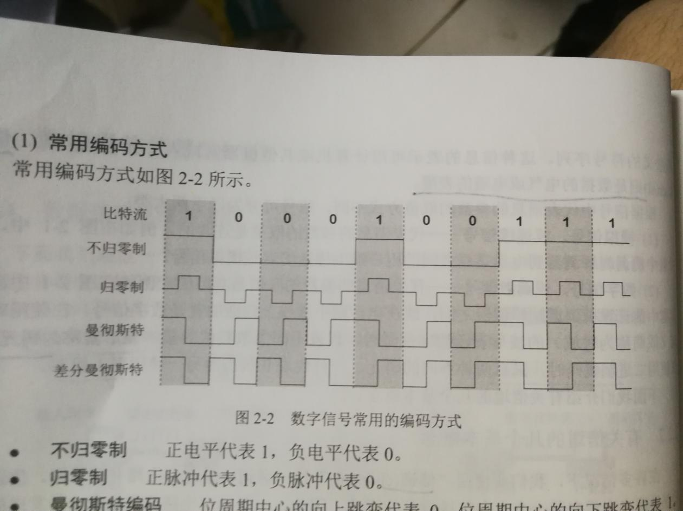

P46 香农公式 C= W log2（1+S/N）（bit/s）

C：信道的极限信息传输速率

W：信道的带宽

S：信道内所传信号的平均速率

N：信道内部的高斯噪声功率

所以：信道的带宽或信道中的信噪比越大，让每一个码元携带更多比特的信息量，信息的极限传输速率就越高。

**第三章 数据链路层**

P69 点对点信道：使用一对一的点对点通信方式。

广播信道：使用一对多的广播通信方式。

本章最重要的内容：

1. 数据链路层的点对点信道和广播信道的特点，以及这两种信道所使用的协议（PPP协议以及CSMA/CD协议）的特点。
2. 数据链路层的三个基本问题：封装成帧、透明传输和差错检测。
3. 以太网MAC层的硬件地址。
4. 适配器、转发器、集线器、网桥、以太网交换机的作用以及使用场合。

三者数据单元：数据链路层-->帧、物理层-->比特、网络层-->数据报/包

相邻两结点之间根据mac地址进行传输通信

P89 以太网最短帧的字节数：64，小于64字节的帧都是无效帧。

作业3-7

要发送的数据为 1101011011。采用 CRC 的生成多项式是 P(x)=x4+x+1 。试求应

添加在数据后面的余数。  
数据在传输过程中最后一个 1 变成了 0，问接收端能否发现？  
若数据在传输过程中最后两个 1 都变成了 0，问接收端能否发现？

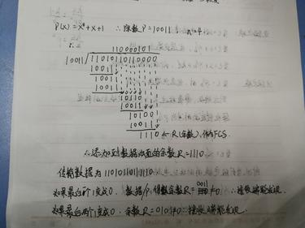

作业3-18

试说明100BASE-T中的“100”、“BASE”、“T”所代表的意思。

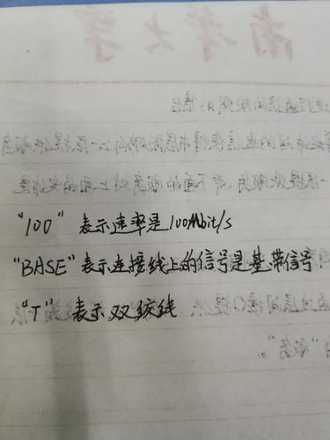

P80 零比特填充方法

PPP协议采用零比特填充方法来实现透明传输

具体做法：在发送方，扫描整个信息字段，只要连续有5个连续的1，则立即填入一个0。接收端在收到一个帧时，先找到标志字段F以确认一个帧的边界，接着再用硬件对其中的比特流进行扫描。每发现5个1时，就把这5个1后的一个0删除。

1. **网络层**

P115 三个协议IP：

地址解析协议ARP、网际控制报文协议ICMP、网际组管理协议IGMP

P121 第一个可指派的网络号 最后一个可指派的网络号

A类地址： 1 126

B类地址： 128.1 191.255

C类地址： 192.0.1 223.255.255

A类地址的默认子网掩码是255.0.0.0

B类地址的默认子网掩码是255.255.0.0

C类地址的默认子网掩码是255.255.255.0

给IP掩码计算判断子网是否划分主机号

P193 物理地址是数据链路层和物理层使用的地址，而IP地址是网络层和以上各层使用的地址。

P194 路由选择协议：

内部网关协议IGP：RIP（路由信息协议，属于应用层协议）、 OSPF（开放最短路径优先，属于网络层协议）

外部网关协议EGP：BGP-4（只发送可达性报文）

4-41

假定网络中的路由器 B 的路由表有如下的项目（这三列分别表示“目的网络”、“距离”  
和“下一跳路由器”）  
N1 7 A  
N2 2 C  
N6 8 F  
N8 4 E  
N9 4 F  
现在 B 收到从 C 发来的路由信息（这两列分别表示“目的网络”和“距离” ）：  
N2 4  
N3 8  
N6 4  
N8 3  
N9 5  
试求出路由器 B 更新后的路由表。

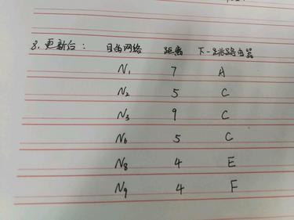

**第五章 运输层**

P207 常用熟知端口号：

FTP（文件传输协议） 21 TELNET（远程终端协议） 23

SMTP（简单邮件传输协议） 25 DNS（域名系统） 53

TFTP（简单[文件传输协议](https://baike.baidu.com/item/%E6%96%87%E4%BB%B6%E4%BC%A0%E8%BE%93%E5%8D%8F%E8%AE%AE" \t "https://baike.baidu.com/item/_blank)） 69 HTTP（超文本传输协议） 80

SNMP（简单网络管理协议） 161 SNMP（trap） 162

HTTPS（超文本传输安全协议） 443

P204 网络层为主机之间提供逻辑通信，而运输层为应用进程之间提供端到端的逻辑通信

P205 运输层两个主要协议：

用户数据报协议UDP、传输控制协议TCP

P208 UDP主要特点：

1. UDP是无连接的
2. UDP使用尽量最大努力交付
3. UDP是面向报文的
4. UDP没有拥塞控制
5. UDP支持一对一、一对多、多对一和多对多的交互通信
6. UDP的首部开销小（只有8个字节）

P210 TCP主要特点：

1. TCP是面向连接的运输层协议
2. 每一条TCP连接只能有两个端点，每一条TCP连接只能是点对点的
3. TCP提供可靠交付的服务
4. TCP提供全双工通信
5. 面向字节流。“流”指的是流入到进程或从进程流出的字节序列

P221 滑动窗口P-->流量控制（内容有点多，自己翻书看）

P243

UDP的特点：（1）无连接、（2）尽最大努力交付、（3）面向报文的、（4）无拥塞控制、（5）支持一对一、一对多、多对一和多对多的交互通信、（6）首部开销小（只有8个字节）

TCP的主要特点：（1）面向连接（2）每一条TCP连接只能是点对点的（3）提供可靠交付的服务（4）提供全双工通信（5）面向字节流

TCP用主机的IP地址加上主机上的端口号作为TCP连接的端点。这样的端点叫套接字或插口。

5-13 一个 UDP 用户数据报的数据字段为 8192 字节。要使用以太网来传送。试问应当划分为几个数据报片？说明每一个数据报片的数据字段长度和片偏移字段的值。

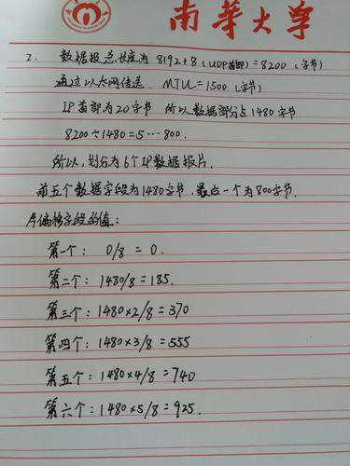

5-35 试计算一个包括 5 段链路的运输连接的单程端到端时延。 5 段链路程中有 2 段是卫星链路。每条卫星链路又由上行链路和下行链路两部分组成。可以取这两部分的传播时延之和为 250ms，每一个广域网的范围为 1500km，其传播时延可按 150000km/s 来计算。各数据链路数率为 48kbit/s，帧长为 960bit.

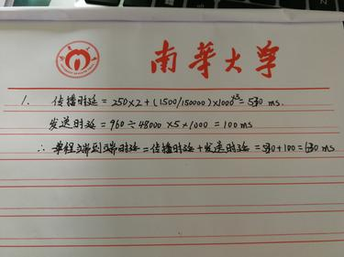

5-38

5-59

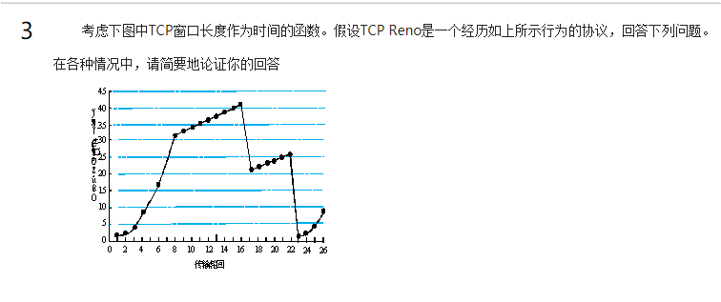a. 指出当TCP慢启动运行时的时间间隔。

b. 指出当TCP拥塞避免运行时的时间间隔。

c. 在第16个传输轮回之后，报文段的丢失是根据3个重复确认还是根据超时检测出来的？

d. 在第22个传输轮回之后，报文段的丢失是根据3个重复确认还是根据超时检测出来的？

e. 在第一个传输轮回里，ssthresh的初始值设置为多少？

f. 在第18个传输轮回里，ssthresh的值设置为多少？

g. 在第24个传输轮回里，ssthresh的值设置为多少？

h. 第70个报文段在哪一个传输轮回内发送？

i. 假定在第26个发送轮回后，通过收到3个冗余ACK检测出有分组丢失，拥塞的窗口长度和ssthresh的值将应当是多少？

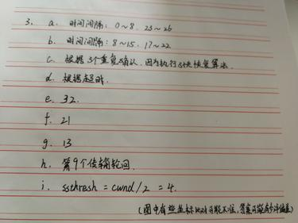

**第六章 应用层**

P295 DHCP动态主机配置协议，提供了一种机制，称为即插即用连网，这种机制允许一台计算机加入新的网络和获取IP地址而不用手工参与。

配置的项目包括：

1. IP地址
2. 子网掩码
3. 默认路由器的IP地址
4. 域名服务器的IP地址

协议是什么？

为进行网络中的数据交换而建立的规则、标准或约定称为网络协议。

协议是控制两个对等实体（或多个实体）进行通信的规则的集合。

专用术语：

IP：Internet Protocol，网际协议

TCP：Transmission Control Protocol，传输控制协议

PPP：Point-to-Point Protocol，点对点协议

SNMP：Simple Network Management Protocol，简单网络管理协议

HTTP：Hyper Text Transfer Protocol，超文本传输协议